- 爬虫编写
1.1分页数据爬取
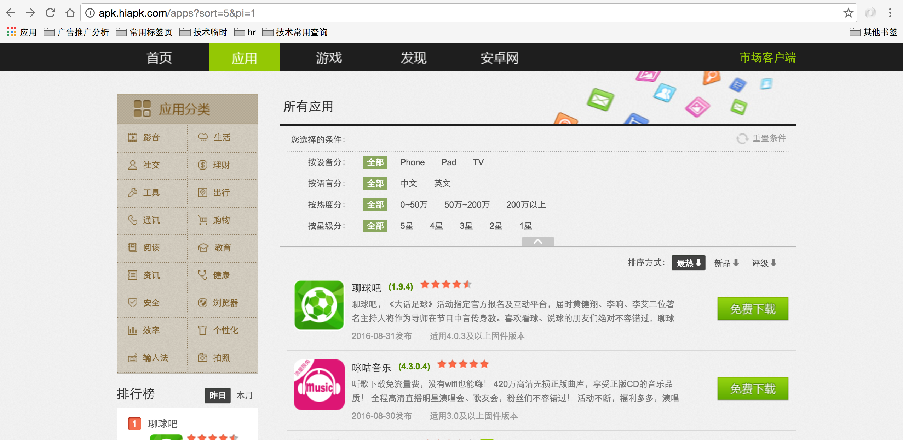
准备爬取下面的分页列表
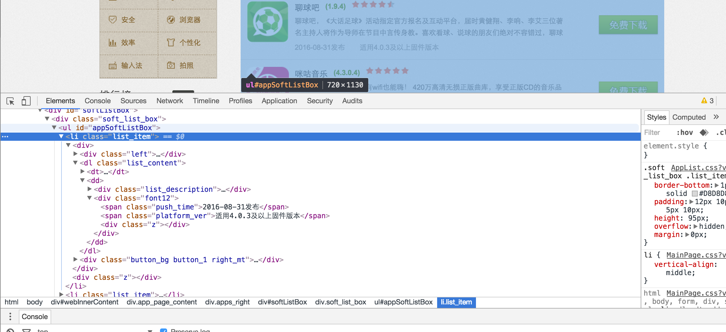
ul为列表
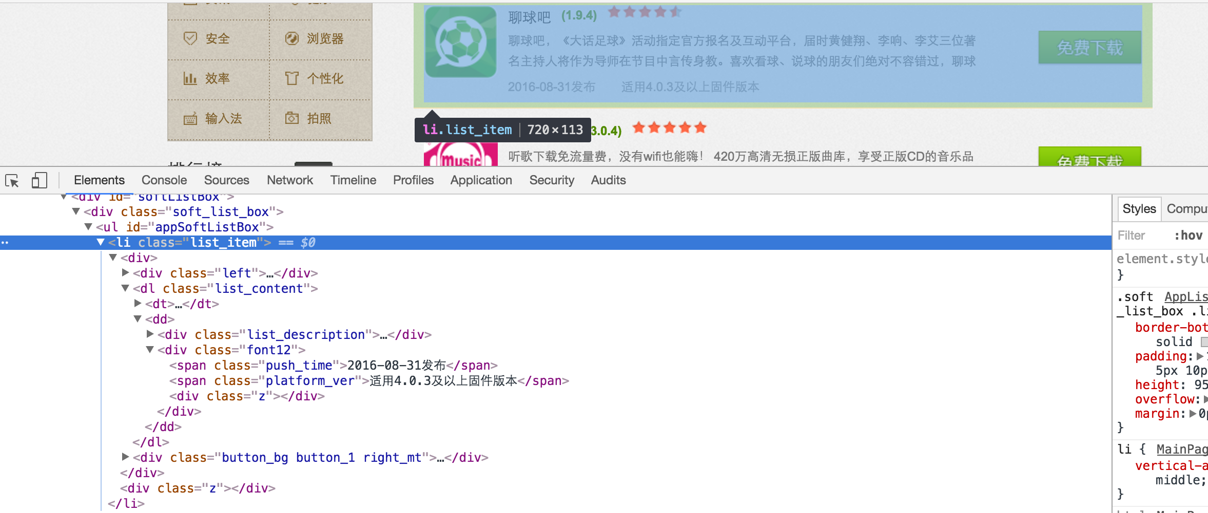
每个li为一个应用,如下
<li class="list_item">
<div>
<div class="left">
<a href="/appinfo/com.zuilot.liaoqiuba"> <img width="72px" height="72px" src="http://img.r1.market.hiapk.com/data/upload/2016/09_01/15/72_72_20160901035950_5652.png"> </a>
</div>
<dl class="list_content">
<dt>
<span class="list_title font14_2"><a href="/appinfo/com.zuilot.liaoqiuba">聊球吧</a> </span>
<span class="list_version font12">(1.9.4)</span>
<div class="star_bg star_s_45 bd_star_left"></div>
</dt>
<dd>
<div class="list_description">
聊球吧，《大话足球》活动指定官方报名及互动平台，届时黄健翔、李响、李艾三位著名主持人将作为导师在节目中言传身教。喜欢看球、说球的朋友们绝对不容错过，聊球吧APP将全程直播，并与广大球迷互动。
</div>
<div class="font12">
<span class="push_time">2016-08-31发布</span>
<span class="platform_ver">适用4.0.3及以上固件版本</span>
<div class="z"></div>
</div>
</dd>
</dl>
<div class="button_bg button_1 right_mt">
<a href="/appdown/com.zuilot.liaoqiuba" rel="nofollow">
<div class="button_bg button_free_down"></div> </a>
</div>
</div>
<div class="z"></div></li>

爬虫编写 : 见github代码

………………………..

